Ortopeda Tczew - najbardziej oblegany specjalista
Ortopeda Tczew to jeden z najbardziej obleganych specjalistów w naszej klinice. Dlaczego tak jest? Czym ten specjalista się zajmuje? I z jakiego powodu każdego dziecko zaraz po urodzeniu powinno zostać przez niego zbadane? Wyjaśniamy!

Nova Clinica Ortopeda Tczew - czym się zajmuje?

Kim jest lekarz ortopeda?
Ortopeda to specjalista zajmujący się układem kostnym człowieka, a dokładnie leczeniem i diagnozowaniem wszelkiego rodzaju chorób i urazów naszych kości i innych składowych układu ruchu. Ortopeda Tczew Nova Clinica zajmuje się dolegliwościami naszego szkieletu (poza czaszką), uszkodzeniami stawów, mięśni nerwów i naczyń, układem więzadłowo-stawowym, ale także działaniami profilaktycznymi i korygującymi wady postawy. Do zadań takiego lekarza należy także diagnostyka i leczenie rozwojowej dysplazji stawu biodrowego u niemowląt. Każde dziecko zaraz po urodzeniu powinno być dokładnie zbadane przez lekarza tego typu i mieć wykonane USG stawów, które jest podstawowym badaniem. Ortopeda Tczew Nova Clinika również świadczy takie usługi.

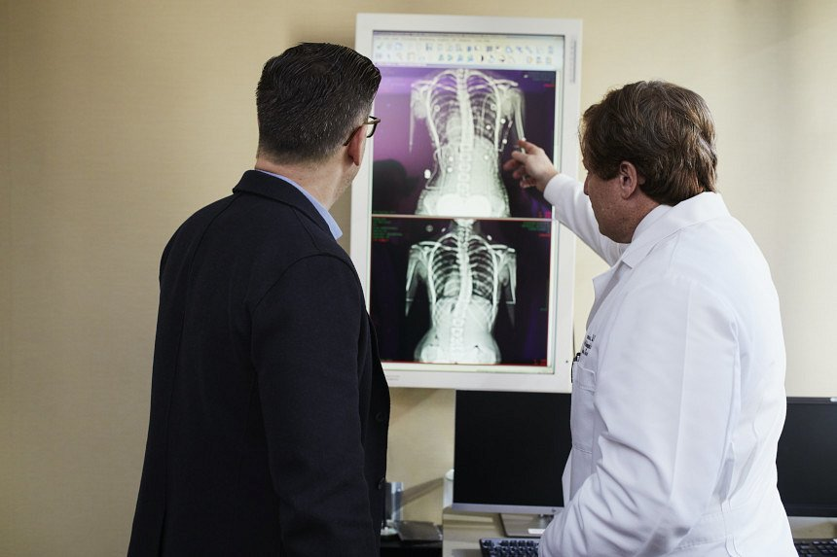
Ortopeda Tczew - kiedy warto go odwiedzić?
Przychodnia ortopedyczna dla dorosłych zajmuje się nieco innymi schorzeniami niż w przypadku dzieci. Najczęściej pacjenci trafiają do lekarza tej specjalizacji z powodu stanów pourazowych - są to m.in. deformacje czy skrócenia kości czy przykurcze mięśni. Ortopeda Tczew zajmuje się także leczeniem osób niepełnosprawnych - to on wspomaga pracę rehabilitantów w uzyskaniu jak największej sprawności pacjenta, a w razie konieczności dobiera kule, wózek inwalidzki czy protezę. Kolejną grupą, z którą najczęściej spotyka się ortopeda Tczew to osoby ze zmianami zwyrodnieniowymi kręgosłupa lub dużych stawów. W tym przypadku pacjent mierzy się na co dzień z ogromnym bólem, który uniemożliwia mu normalne funkcjonowanie. Zadaniem lekarza jest nie tylko ulżenie pacjentowi w cierpieniu, ale także znalezienie przyczyny i jej usunięcie.
Siedzący tryb życia sprawia, że ortopeda Tczew od kilku lat jest jednym z najbardziej obleganych specjalistów. Warto jednak nie czekać na moment, kiedy ból stanie się tak wielki, że będzie przeszkadzał nam w podstawowych czynnościach, ale reagować, kiedy tylko zobaczymy pierwsze niepokojące sygnały. Im wcześniej zainterweniujemy, tym lepiej!

